九年级阶段性检测化学试题
班级 姓名 考场 考号

（考试时间：90分钟 满分100分）
相对原子质量：H:1 C:12 N:14 O:16 Na:23 Mg:24 Al:27 S:32 Cl: 35.5 K:39 Ca:40 Cr:52 Fe:56 Cu:64 Zn:65 Ag:108 Ba:137
一、选择题(本大题包括20个小题，每小题2分，共40分，每小题只有一个选项符合题意)
1． 下列生活中的现象，属于化学变化的是
A． 煤气燃烧 B．雕琢玉器 C．风力发电 D． 酒精挥发
2． 目前省会济南正在创建全国文明、卫生城市，创城在即，人人有责。下列做法中，
不利于环境保护的是
A． 工业废水处理达标后排放 B． 严禁秋收后焚烧玉米秸秆
C． 生活垃圾分类处理 D． 欢庆创城时大量燃放烟花爆竹
3．今有四种粒子的结构示意图，下列说法正确的是
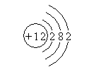
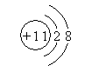
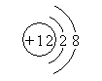
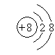

① ② ③ ④
A它们表示四种元素 B．②表示的原子容易失两个电子
C．④表示的元素是非金属元素 D．①④表示的是阳离子
4．下列现象或事实用分子、原子的相关知识加以解释，其中不正确的是
A．水的天然循环——分子在不断运动
B．电解水——化学变化中，分子可分成原子，原子再重新组合成新分子
C．液氧和氧气体积不同——氧分子的大小不同
D．天然水是混合物——天然水中含有多种不同的分子
5．化学实验是进行科学探究的重要途径，下列实验操作中，符合规范的是
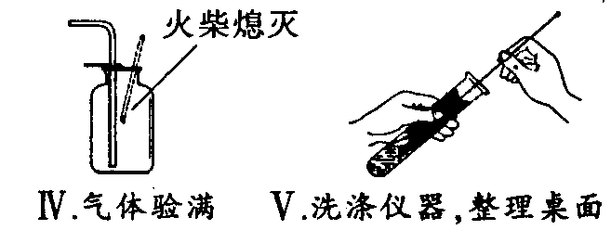
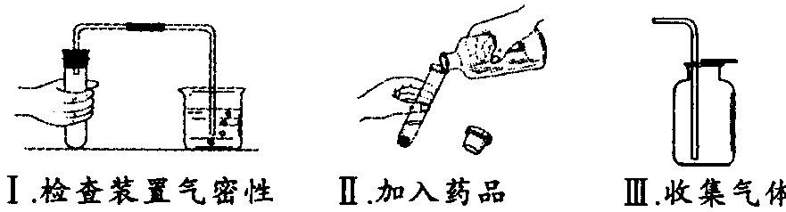
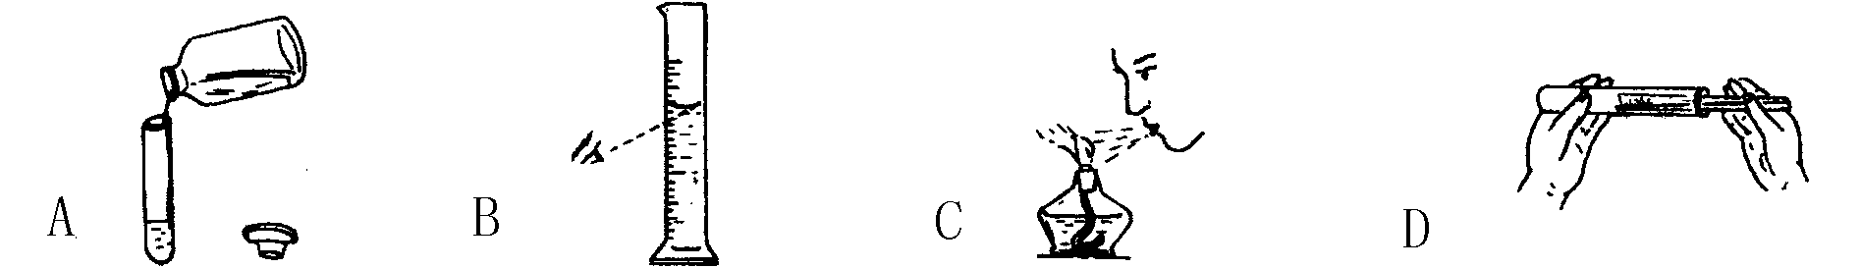
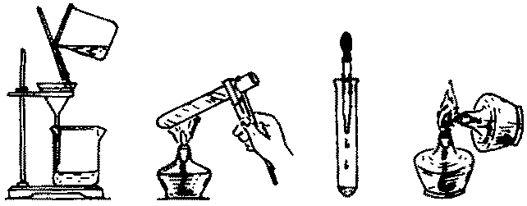
A．熄灭酒精灯 B．倾倒液体 C．气体验满 D．液体过滤
火柴熄灭

6． 下列物质的用途中，利用其物理性质的是
A．氧气用于助燃 B．烧炭取暖
C．液氢用作火箭的燃料 D．医疗上用水做溶剂配制生理盐水
7．某种植蔬菜的专业户，不慎用污水浇灌了蔬菜，蔬菜上市销售时检测出蔬菜中铅、铜、铬、锌等重金属含量超标，这里提到的铅、铜，铬、锌是指
A．元素 B．原子 C．分子 D．单质
8．著名科学家居里夫人首先发现某些原子具有放射性，即原子能自动地放射出一些固定的粒子。一种元素的原子经过放射后变成了另外一种元素的原子，据此推断放射出的粒子中一定含有：
A． 中子 B． 质子 C． 电子 D． 原子核
9．溶液与我们的生活息息相关，下列对溶液的叙述正确的是：
A．溶液一定是均一、稳定、无色的
B．饱和溶液中不能再溶解其他的任何物质
C．用洗发液洗除去头发上的油污属于乳化现象
D．氢氧化钠溶解在水中，温度要降低
10．继“分子足球”C₆₀之后，科学家又发现了另一种分子足球N₆₀ ，N₆₀属于
A．混合物 B．化合物 C．氧化物 D．单质
11． 做笔记是一种很好的学习方法，以下是小军同学整理的笔记，其中不正确的是
A． 化学反应的微观实质：化学反应中，分子分成原子，原子重新组合成新分子
B． 相对原子质量就是原子的实际质量
C． 分子、原子和离子都能直接构成物质
D． 原子的质量主要集中在原子核上
12．偏钛酸钡（BaTiO₃）因其显著的“压电效应”而广泛应用于超声波发生装置，则偏钛酸钡中钛（Ti）元素的化合价为：
A．+ 1 B． +2 C． +3 D． +4
13．化学知识中有许多的“相等”，下列说法中不正确的是
A． 原子中，核电荷数=质子数=中子数
B． 化合物中，元素的正价总数与负价总数相等
C． 溶液加水稀释前后溶质的质量相等
D． 参加化学反应的各物质的质量总和等于反应后生成的各物质的质量总和
14．对“10%的食盐水”含义解释不合理的是
A ． 100g食盐水中溶解了10g氯化钠 B．将氯化钠与水按10：90的质量比配成的溶液
C． 100g水中溶解了10g氯化钠 D．将20g氯化钠溶解在180g水中所得的溶液
班级 姓名 考场 考号

15． 河水净化的主要步骤如图所示:下列说法错误的是
X 液氯

河水 Ⅰ沉降、过滤 Ⅱ吸附 Ⅲ 净化的水
A．步骤Ⅰ中除去的是难溶性固体杂质 B．步骤Ⅱ中试剂X可以是活性炭
C ．步骤Ⅲ中发生了化学变化 D．净化的水是纯净物
16 某化学反应的微观过程如图，则下列说法中，合理的是
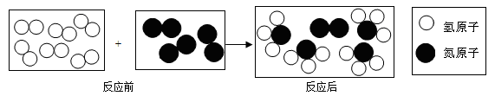A．该反应属于分解反应 B．生成物的化学式是N₂和NH₃
甲
乙
C．甲乙两物质参加反应的质量比为1：3 D．反应前后氢元素的化合价发生了改变
17．将200g溶质质量分数为10%的蔗糖溶液，蒸发水变成溶质质量分数为20%的蔗糖溶液，需蒸发水的质量为
A．90g B．150g C．100g D．80g
18．发射火箭所用的燃料燃烧时的化学方程式为：A＋2H₂O₂^{点燃}N₂＋4H₂O，则A的化学式为
A．N₂ B．NO C．NO₂ D．N₂H₄
19． 白炽灯灯丝是由金属钨（W）制成。已知钨（W）原子相对原子质量为184，其质子数为74，则钨（W）原子的核外电子数为
A．74 B．110 C．184 D．258
20一个密闭容器中有四种物质，在一定的条件下发生反应，测得反应前后各物质的质量如下表所示。下列推理正确的是
物质 | X | Y | Z | Q
反应前质量／g | 4 | 10 | 1 | 21
反应后质量／g | 0 | 10 | 15 | 待测
A．Y一定是该反应的催化剂 B．该反应属于化合反应
C．反应后Q的质量为l0 g D．该反应中消耗X与Q的质量之比为4：11

二、填空与简答（每空1分，共31分）
1 ．将氧气、氮气、氢气、水四种物质的化学式填写在下列横线上
(1)能供给呼吸的气体 (2)空气中含量最多的气体
(3)二十一世纪最清洁的能源 (4)生活中最常用的溶剂
2．用元素符号和数字填空：
① 两个氯原子 ② 两个氢分子
③ 硫酸根离子 ④ 氧化钙中钙元素显+2价
⑤三个铁离子 ⑥ 地壳中含量最多的金属元素
3．国家新版《生活饮用水卫生标准》从2014年7月1日起强制实施，其中饮用水
消毒剂除了目前采用的液氯外，补充了一氯胺（NH2Cl）、臭氧（O3）等。
⑴O3中氧元素的化合价是
(2)NH2Cl由 （填数字）种元素组成，其中氯、氢元素的质量比是 。（填最简整数比）
(3)NH2Cl中质量分数最大的元素是 。
4．化学方程式是学习化学重要工具之一。写出下列反应的化学方程式并指明反应类型（“化合、分解、氧化”之一）：
（1）用氢气做燃料： 属于 反应
（2）细铁丝在氧气中燃烧： 属于 反应
（3）电解水 属于 反应
（4）乙醇(C₂H₆O)在氧气中燃烧生成二氧化碳和水：
属于 反应
5．已知空气的主要成分是氮气和氧气。某课外活动小组设计了测定空气中氧气含量的实验，实验装置如右图所示。
1
(1)该实验中，红磷需稍过量，目的是 。
(2)待燃烧停止，白烟消失并冷却后，打开止水夹，观察到烧杯中的水进入集气瓶，瓶内水面最终接近刻度l处。由此可知氧气约占空气总体积的 。由本实验还可推知氮气的哪一些性质?试写出其中的一种： 。
(3)若将红磷换成铁粉，该实验能否获得成功? (填“能”或“否”)
6．从微观角度看，任何化学反应都遵守质量守恒定律的原因是：化学反应前后原子的 、 、质量均没有改变。
7．根据质量守恒定律R在氧气中燃烧生成二氧化碳和水，则R中一定含有 （填写元素名称，下同）元素和 元素 ，可能含有 元素．
三、实验题：（每空1分，共20分）
1．通过化学学习，你已经掌握了实验室制取气体的一般思路，以下是老师提供的一些实验装置。
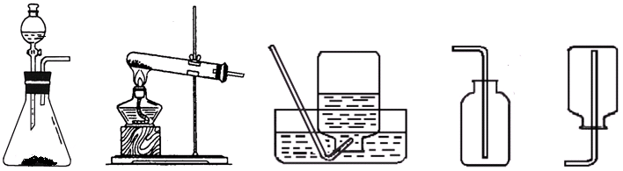
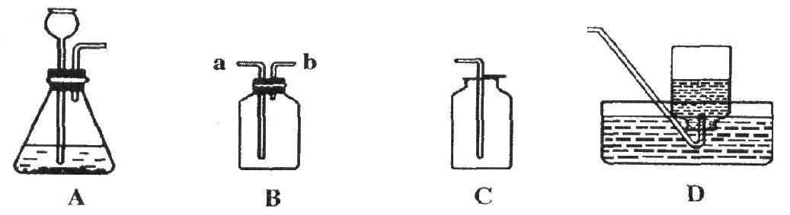
A B C D E F

请结合上图仪器回答问题：
（1）写出用过氧化氢和二氧化锰制取氧气的化学方程式
（2）若用过氧化氢和二氧化锰制取氧气，最优的发生装置为 （填字母编号，下同）
（3）收集比较干燥的氧气应选择装置 能用此装置收集氧气的原因是 。
（4）在装药品之前，检查装置B气密性的具体操作是

（5）该反应中二氧化锰作 ，已知二氧化锰难溶于水，可以采用 的方法从反应后的混合物中分离出二氧化锰，然后重新利用。
（6）检验一瓶气体是否为氧气的简单方法是（简述操作过程、现象、结论）
。
（7）通过查阅资料得知：通常情况下，甲烷(CH₄)是一种无色、无味的气体，密度比空气的小，难溶于水．实验室用加热醋酸钠和氢氧化钠的固体混合物来制取甲烷气体。若制取甲烷应选择发生装置 ，收集装置 或 （填字母编号）
2.某化学兴趣小组进行了“配制100g20%的氯化钠溶液”的实验。该实验的部分操作如下图所示。
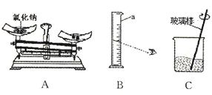
(1)配制此氯化钠溶液的步骤为 、 、溶解。配制过程中用到的仪器有 、 、天平、量筒、药匙和胶头滴管。
⑵需要称取氯化钠的质量是_________g，称量时操作A出现了右盘低的现象，接下来的操作应该是________。（填序号）
- 右边的平衡螺丝向左调 ②右边的平衡螺丝向右调 ③右盘中减少砝码 ④左盘中增加食盐
⑶B中仪器a的名称是_________。量取水时，如果按照图B的方法读数，会使配制的溶液溶质质量分数_______________（填“偏大”或“偏小”）
⑷C中用玻璃棒的作用是________________________。
四、综合应用题 （9分）
1．计算尿素〔CO(NH₂)₂〕中氮元素的质量分数？（计算结果精确到0.1%）
．
尿 素
〔CO(NH₂)₂〕
含氮量全球最高
：
50.8%

50.8%
通过计算说明该广告是否真实。

2．为了探究镁的性质，在锥形瓶（如图）中注入足量的稀盐酸（其溶质为HCl），在锥形瓶口紧系一气球，气球内盛有一定质量的单质镁碎屑。（提示：Mg+2HCl=MgCl₂+H₂↑）试根据要求回答下列问题：
（1）将气球内的单质镁全部倒入锥形瓶中。写出观察到的一项实验现象： 。
（2）倒入单质镁，反应结束后，整个装置与之前相比较 （填写下列各项的序号）。
①没有变化 ②有变化，后者质量变小 ③有变化，后者质量变大 ④不能确定
（3）若想制取2 g的氢气，需要镁的质量是多少？

参考答案
一、选择题
1 | 2 | 3 | 4 | 5 | 6 | 7 | 8 | 9 | 10 | 11 | 12 | 13 | 14 | 15 | 16 | 17 | 18 | 19 | 20
A | D | B | C | D | D | A | B | C | D | B | D | A | C | D | D | C | D | A | B
二、填空题
1.（1）O₂（2）N₂（3）H₂（4）H₂O
+2
2.①2Cl②2H₂③SO₄²⁻④CaO⑤3Fe³⁺⑥Al
3（1）0（2）3 71:4（3）Cl
4.略
5.（1）完全消耗氧气（2）五分之一 不支持燃烧（答案合理即可）（3）否
6.数目、种类
7.碳 氢 氧
三、实验题
1.（1）略
（2）B
（3）E 氧气密度比空气大
（4）关闭分液漏斗活塞，将导气管伸入水中，用手握锥形瓶，如果导气管中有气泡冒出，则气密性好
（5）催化剂 过滤
（6）将带火星木条放入瓶中，如果木条复燃，则是氧气
（7）C D F
2.（1）计算 称量 烧杯 玻璃棒
（2）20 ④
（3）量筒 偏小
（4）加速溶解
四、综合应用题
1. 14×2
×100%==46.7%……………………………1分
12+16+（14+1×2）×2

∵46.7%<50.8%……………………………1分
∴该广告不真实……………………………1分

2.（1）产生气体 （答案合理即可）
（2）①
（3）解：设需要镁的质量为X
Mg+2HCl=MgCl₂+H₂↑……………………1分
24 2
X 2g……………………1分

24 2 ………………………1分
==
X 2g
X==24g ……………………1分
答：需要镁24g

